Stark trotz Corona - Übersicht Zertifikate 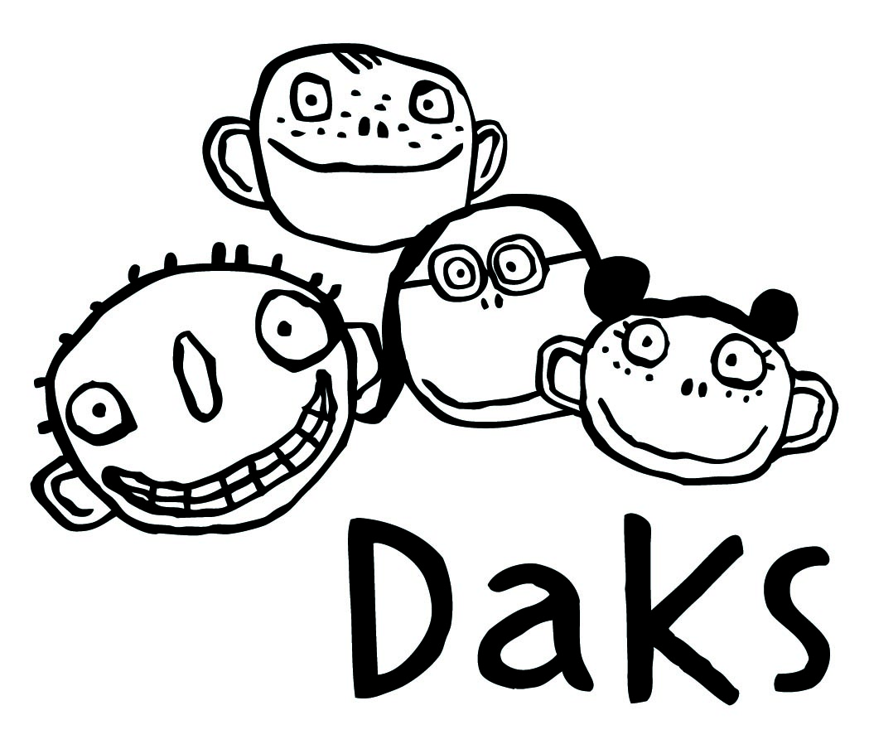

☐ Ferien und Wochenendschule

Schulträger: | Schulnummer:
Lerngruppe | Anzahl Zertifikate
(Kurzbezeichung) | m | w | d

